**Используйте для отчета по прибыли новые разъяснения Минфина и налоговиков**

*В статье — свежие разъяснения чиновников по налогу на прибыль. Опирайтесь на них, чтобы подготовить декларацию за полугодие, к которой не придерется даже въедливый инспектор. В конце найдете образец платежки, чтобы перечислить полугодовой аванс по прибыли в бюджет.*

25 **июля —**

крайний срок сдачи полугодовой декларации по налогу на прибыль

**Что примечательного в последних письмах чиновников по налогу на прибыль**

**В расходах можно учесть больше компенсаций за машины сотрудников.**Если платили сотрудникам компенсации за личные автомобили, которые те используют для работы, таких расходов можно списать вдвое больше ([постановление Правительства от 03.04.2024 № 417](https://e.glavbukh.ru/npd-doc?npmid=99&npid=1305468873)). Например, если перечислили сотруднику месячную компенсацию в размере 2400 руб. за легковой автомобиль с объемом двигателя до 2000 куб. см включительно, то всю ее вы вправе отнести на прочие расходы.

Списывать повышенные компенсации можно с 1 января 2024 года, это подтвердили московские налоговики (письмо УФНС по г. Москве от 04.06.2024 № 16-17/069746). Уточнять отчет по прибыли за 1-й квартал не нужно: все доначисленные выплаты за январь, февраль и март учтите в текущем периоде и отразите в отчетности за полугодие.

Поднимите документы, на основании которых платили компенсации, и рассчитайте сумму, которую можно дополнительно отнести на расходы с учетом новых нормативов. Затем оформите бухгалтерскую справку и на ее основании увеличьте налоговые расходы, покажите их в декларации по налогу на прибыль.

**Ошибки прошлых периодов можно исправить в текущей декларации.**Если невозможно определить период ошибки, то пересчитайте налоговую базу и сумму налога на прибыль за отчетный период, в котором выявили ошибку. Минфин подтвердил, что это законно ([письмо от 08.04.2024 № 03-03-06/1/32151](https://e.glavbukh.ru/npd-doc?npmid=99&npid=1305681803)). Получается, перерасчет из-за ошибки вы вправе показать и в декларации по прибыли за полугодие.

28 **июля —**

не позже этой даты перечислите ежеквартальный авансовый платеж по прибыли за полугодие

**Не учитывайте НДС в расходах.** По общему правилу суммы входного НДС в расходах не учитывают ([п. 1 ст. 170 НК](https://e.glavbukh.ru/npd-doc?npmid=99&npid=901765862&anchor=ZAP21BQ3EF#ZAP21BQ3EF)). Но есть и исключения. Учесть НДС в расходах возможно, когда вы полностью оплатили покупку за счет субсидий или бюджетных инвестиций. В таком случае НДС к вычету вы не принимаете, не включаете в стоимость покупки, но вправе учесть его в прочих расходах единовременно.

Расходы формируются по методу начисления независимо от того, когда вы фактически заплатили поставщику ([письмо Минфина от 23.04.2024 № 03-03-06/1/37822](https://e.glavbukh.ru/npd-doc?npmid=99&npid=1305749305)). В других случаях НДС включать в расходы нельзя.

**Как расплатиться по налогу на прибыль за полугодие**

Сроки уплаты авансовых платежей и налога не привязаны к срокам сдачи деклараций. Если платите налог на прибыль ежеквартально, то срок перечисления авансового платежа за полугодие — не позднее 28 июля ([п. 1](https://e.glavbukh.ru/npd-doc?npmid=99&npid=901765862&anchor=ZA0219S3DT#ZA0219S3DT) ст. 287, [п. 3](https://e.glavbukh.ru/npd-doc?npmid=99&npid=901765862&anchor=ZA029AG3MF#ZA029AG3MF) ст. 289 НК). Этот срок не меняется, будущая налоговая реформа его не затронет. Налог на прибыль входит в ЕНП. Вот свежее платежное поручение на аванс по прибыли за полугодие.

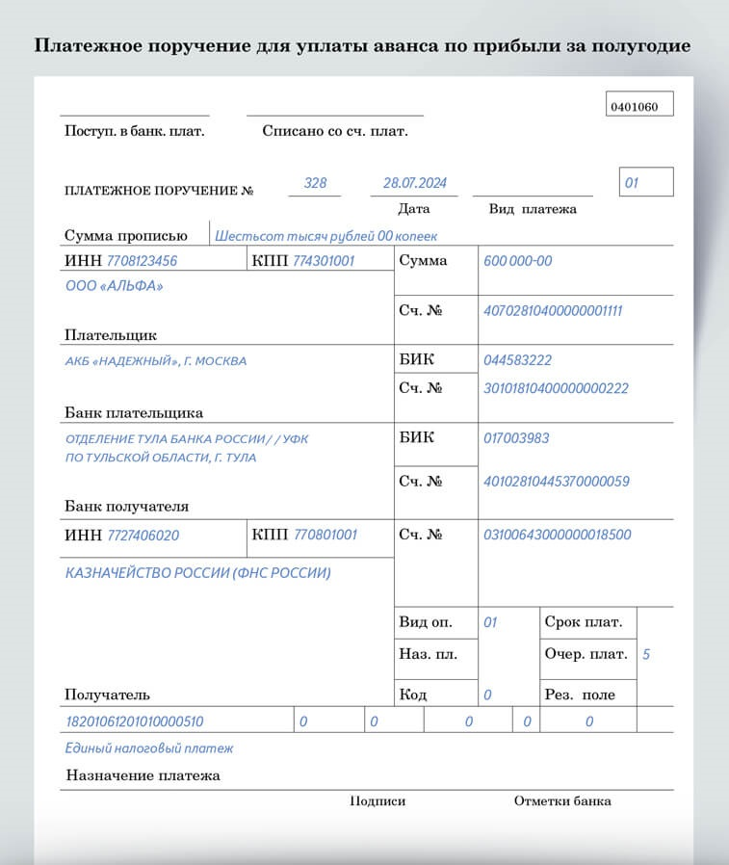

На заметку

**Как изменится налог на прибыль из-за будущих поправок в НК**

Чиновники разработали ряд «прибыльных» изменений. Например, общую ставку налога на прибыль с 2025 года увеличат с 20 до 25 процентов. Налог вырастет за счет федеральной ставки: ее поднимают с 3 до 8 процентов. Помимо этого, с 2025 года платить налог на прибыль начнут IT-компании. С 2025 по 2027 год для этих компаний ставка налога в региональные бюджеты останется нулевой, а вот для зачисления в бюджет РФ будет 5 процентов. Еще одно изменение: федеральную часть налога на прибыль можно будет уменьшать за счет нового федерального инвестиционного вычета. Он составит до 50 процентов расходов, формирующих первоначальную стоимость ОС или НМА. О других поправках в связи с масштабной налоговой реформой рассказывали здесь.

ЮЛИЯ МОСЬКИНА,эксперт журнала «Главбух»

Журнал «Главбух» №13, 2024 г.